Лекция 1.
Понятие профессионально-ориентированного программного обеспечения

Под программным обеспечением (Software) понимается совокупность программ,
выполняемых вычислительной системой.
К программному обеспечению (ПО) относится также вся область деятельности по проектированию и разработке ПО:
- технология проектирования программ (например, нисходящее проектирование, структурное и объектно-ориентированное проектирование и др.);
- методы тестирования программ [ссылка, ссылка];
- методы доказательства правильности программ;
- анализ качества работы программ;
- документирование программ;
- разработка и использование программных средств, облегчающих процесс проектирования программного обеспечения, и многое другое.
Программное обеспечение — неотъемлемая часть компьютерной системы. Оно является логическим продолжением технических средств. Сфера применения конкректного компьютера определяется созданным для него ПО.
Сам по себе компьютер не обладает знаниями ни в одной области применения.
Все эти знания сосредоточены в выполняемых на компьютерах программах.
Программное обеспечение современных компьютеров включает миллионы программ — от игровых до научных.
В первом приближении все программы, работающие на компьютере, можно условно разделить на три категории (рис. 1):
- прикладные программы, непосредственно обеспечивающие выполнение необходимых пользователям работ;
- системные программы, выполняющие различные вспомогательные функции, например:
- управление ресурсами компьютера;
- создание копий используемой информации;
- проверка работоспособности устройств компьютера;
- выдача справочной информации о компьютере и др.;
- инструментальные программные системы, облегчающие процесс создания новых программ для компьютера.

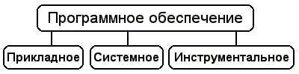

Рис. 1. Категории программного обеспечения

При построении классификации ПО нужно учитывать тот факт, что стремительное развитие вычислительной техники и расширение сферы приложения компьютеров резко ускорили процесс эволюции программного обеспечения.
Если раньше можно было по пальцам перечислить основные категории ПО — операционные системы, трансляторы, пакеты прикладных программ, то сейчас ситуация коренным образом изменилась.
Развитие ПО пошло как вглубь (появились новые подходы к построению операционных систем, языков программирования и т.д.), так и вширь (прикладные программы перестали быть прикладными и приобрели самостоятельную ценность).
Соотношение между требующимися программными продуктами и имеющимися на рынке меняется очень быстро. Даже классические программные продукты, такие, как операционные системы, непрерывно развиваются и наделяются интеллектуальными функциями, многие из которых ранее относились только к интеллектуальным возможностям человека.
Кроме того, появились нетрадиционные программы, классифицировать которые по устоявшимся критериям очень трудно, а то и просто невозможно, как, например, программа — электронный собеседник.
На сегодняшний день можно сказать, что более или менее определённо сложились следующие группы программного обеспечения:
- операционные системы и оболочки;
- системы программирования (трансляторы, библиотеки подпрограмм, отладчики и т.д.);
- инструментальные системы;
- интегрированные пакеты программ;
- динамические электронные таблицы;
- системы машинной графики;
- системы управления базами данных (СУБД);
- прикладное программное обеспечение.
Структура программного обеспечения показана на рис. 6.2. Разумеется, эту классификацию нельзя считать исчерпывающей, но она более или менее наглядно отражает направления совершенствования и развития программного обеспечения.
Прикладная программа — это любая конкретная программа, способствующая решению
какой-либо задачи в пределах данной проблемной области.
Профессионально-ориентированного программного обеспечения- программное обеспечение прикладного характера, предназначенное для решения задач в пределах какой-либо отрасли.
Например, там, где на компьютер возложена задача контроля за финансовой деятельностью какой-либо фирмы, прикладной будет программа подготовки платежных ведомостей.
Прикладные программы могут носить и общий характер, например, обеспечивать составление и печатание документов и т.п.
В противоположность этому, операционная система или инструментальное ПО не вносят прямого вклада в удовлетворение конечных потребностей пользователя.
Прикладные программы могут использоваться либо автономно, то есть решать поставленную задачу без помощи других программ, либо в составе программных комплексов или пакетов.
Системные программы выполняются вместе с прикладными и служат для управления ресурсами компьютера — центральным процессором, памятью, вводом-выводом.
Это программы общего пользования, которые предназначены для всех пользователей компьютера. Системное программное обеспечение разрабатывается так, чтобы компьютер мог эффективно выполнять прикладные программы.
Cреди десятков тысяч системных программ особое место занимают операционные системы, которые обеспечивают управление ресурсами компьютера с целью их эффективного использования.
Важными классами системных программ являются также программы вспомогательного назначения — утилиты (лат. utilitas — польза). Они либо расширяют и дополняют соответствующие возможности операционной системы, либо решают самостоятельные важные задачи. Кратко опишем некоторые разновидности утилит:
- программы контроля, тестирования и диагностики, которые используются для проверки правильности функционирования устройств компьютера и для обнаружения неисправностей в процессе эксплуатации; указывают причину и место неисправности;
- программы-драйверы, которые расширяют возможности операционной системы по управлению устройствами ввода-вывода, оперативной памятью и т.д.; с помощью драйверов возможно подключение к компьютеру новых устройств или нестандартное использование имеющихся;
- программы-упаковщики (архиваторы), которые позволяют записывать информацию на дисках более плотно, а также объединять копии нескольких файлов в один архивный файл;
- антивирусные программы, предназначенные для предотвращения заражения компьютерными вирусами и ликвидации последствий заражения вирусами.
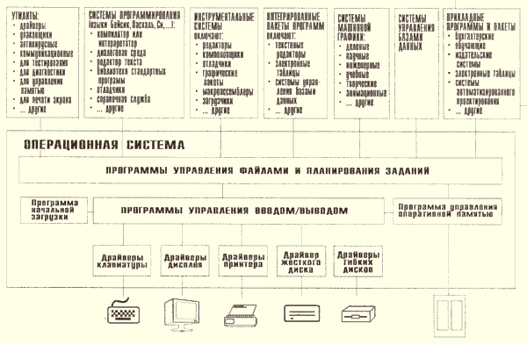

Рис. 2. Структура программного обеспечения компьютера

Компьютерный вирус — это специально написанная небольшая по размерам программа, которая может "приписывать" себя к другим программам для выполнения каких-либо вредных действий — портит файлы, "засоряет" оперативную память и т.д.
- программы оптимизации и контроля качества дискового пространства ;
- программы восстановления информации, форматирования, защиты данных ;
- коммуникационные программы, организующие обмен информацией между компьютерами;
- программы для управления памятью, обеспечивающие более гибкое использование оперативной памяти;
- программы для записи CD-ROM, CD-R и многие другие.
Часть утилит входит в состав операционной системы, а другая часть функционирует независимо от нее, т.е. автономно. ent Environments).

